晋城市宏圣北小区新建2#楼“11·4”施工升降机高处坠落较大事故调查报告
来源：山西省应急管理厅 山西省·事故调查报告（政务公开）
原文链接：https://yjt.shanxi.gov.cn/zwgk_0/zfxxgk_78327/fdzdgknr_78331/gszl/sgdc_78341/202209/t20220922_7147221.shtml
发布时间：2021-09-28 抓取时间：2026-10-14 正文含图，已嵌入原图

今天是2021年10月09日，星期六！欢迎您访问山西省应急管理厅官网！
当前位置： 首页 >> 政务公开 >> 政府信息公开 >> 法定主动公开内容 >> 公示公告 >> 事故调查
晋城市宏圣北小区新建2#楼“11·4”施工升降机高处坠落较大事故调查报告
发布日期：2021-09-28 10:42 来源：调查评估和统计处

2020年11月4日12时44分许，晋城市晋能控股煤业集团晋城煤炭事业部宏圣北小区2#楼新建住宅楼项目工地，发生了一起施工升降机高处坠落事故，造成3人死亡，直接经济损失428.08万元。
事故发生后，山西省委、省政府领导高度重视，分别作出重要指示和批示，要求全力做好伤员救治和善后处理工作。按照林武省长10月21日在市长例会暨前三季度全省经济形势分析会议上的讲话精神，省政府决定对该起事故提级调查。依据《中华人民共和国安全生产法》和《生产安全事故报告和调查处理条例》（国务院令493号）有关规定，2020年11月8日，省政府成立了晋城市宏圣北小区新建2#楼“11˙4”施工升降机高处坠落较大事故调查组。调查组由省应急厅、省公安厅、省住建厅、省市场监管局、省总工会和晋城市人民政府有关人员组成，对该起事故进行全面调查。
事故调查组按照“四不放过”原则，查明了事故原因，认定了事故性质，分清了事故责任，确定了对事故责任单位和责任人员的处理建议，针对事故暴露出的隐患和问题提出了事故防范及整改措施。
一、基本情况
（一）建设项目基本情况。
1.项目及证照办理情况。
该项目位于晋城市城区北石店镇，畅安路以东、规划尚安街以南。规划用地31.22亩，是晋煤集团拆除宏圣北小区旧1-5#楼、7#楼，共355户职工住宅，规划新建5栋住宅楼，住宅447套，规划建筑面积63962.03平方米。晋城市行政审批服务管理局于2019年9月4日，颁发建设用地规划许可证，证号：地字第140500201900032号；2019年9月17日颁发建设工程规划许可证，证号：建字第140500201900067号；2020年4月23日，泽州县行政审批服务管理局颁发建筑工程施工许可证，证号：1405********0101；2020年5月26日，晋城市规划和自然资源局颁发不动产权证，证号：晋（2020）晋城市不动产权第0006692号。该项目于2019年6月14日开工建设。
根据中共晋城市委《关于整建制托管城区、泽州县部分乡镇的实施方案》（晋市发[2019]17号），从2020年1月1日起，泽州县整建制托管城区北石店镇。
2.新建2#住宅楼情况。
宏圣北小区2#住宅楼结构形式为剪力墙结构，地上24层地下1层，建筑高度71.3米，建筑面积18721.24平方米。
事故发生时，2#住宅楼工程形象进度为主体24层已封顶，正在进行屋顶防水和室内抹灰等作业。

1.建设单位。
山西铭基房地产开发有限公司（以下简称“铭基公司”），成立日期2001年6月25日，统一社会信用代码：91140500729649883E，法人代表李军旗，注册地址晋城市城区白马寺山泽凤路2000号，注册资本2.8亿元。2020年8月21日，住房和城乡建设部颁发房地产开发企业壹级资质证书，证书编号：建开企[2011]1074号，有效期至2023年6月10日。公司主要经营范围包括房地产开发等。项目负责人张庆丰、梁志鹏。
该公司由三个股东组成：一是山西联睿企业管理咨询合伙企业（有限合伙），出资11380万元（由31名铭基公司改制员工共同出资），持有63.22%的股权。该企业为铭基公司第一大股东，主要负责铭基公司员工股权分红、交易和铭基公司董、监事等高级管理人员提名管理工作，为铭基公司员工持股平台。二是山西园区建设发展集团有限公司（原名山西建设发展有限公司），于2019年8月8日通过山西省产权交易市场从原股东山西晋城无烟煤矿业集团有限责任公司购买其持有的山西铭基房地产开发有限公司35%的股权及相关债权，铭基公司于2019年9月4日完成工商变更，出资6300万元，持股比例35%。三是苏慧勤，出资320万元，持股比例1.78%。
2.工程总承包单位。
晋城宏圣建筑工程有限公司（以下简称“宏圣公司”），成立日期2002年11月14日，统一社会信用代码：91140500731909779K，法人代表邱光林，注册地址山西省晋城市城区北石店镇，注册资本6.594564亿元。2016年5月6日，住房和城乡建设部颁发建筑业企业资质证书，证书编号：D114078252，有效期至2021年5月6日。资质类别及等级：建筑工程施工总承包壹级、矿山工程施工总承包壹级、钢结构工程专业承包壹级。2020年7月3日，山西省住房和城乡建设厅换发安全生产许可证，证书编号：（晋）JZ安许证字〔2011〕000623，有效期至2023年7月3日。
项目经理王海云（国家一级建造师，证书编号：晋114111104444），项目执行经理屈晋芳（二级建造师，实际现场管理经理）。
3.工程监理单位。
山西德宇工程管理咨询有限公司（以下简称“德宇公司”），成立日期2009年5月20日，统一社会信用代码：91140500688095708C，法人代表人李峥，注册地址山西省晋城市城区古矿绿苑小区28号，注册资本2000万元。2009年5月20日，住房和城乡建设部颁发资质证书，公司经营范围包括建设工程勘察、设计、监理等。项目总监程晋霞，国家注册监理工程师资格证书（注册号14004788）。
4.劳务分包单位。
四川中富胜乾建筑工程有限公司（以下简称“中富公司”），成立日期2017年8月17日，统一社会信用代码：91510108MA6DG5TF8P，法人代表尹崇路，注册地址成都市成华区建和路6号附48号1层，注册资本5000万元。2019年8月27日，成都市住房和城乡建设局颁发建筑业企业资质证书，证书编号：D351749544，有效期至2023年1月19日。资质类别及等级：施工劳务不分等级。2018年5月22日，四川省住房和城乡建设厅颁发安全生产许可证，证书编号：（川）JZ安许证字〔2018〕004099，有效期至2021年5月22日。项目工地代表赵保江。
5.专业分包单位。
晋城市方舟劳务派遣有限公司（以下简称“方舟公司”），成立日期2018年4月19日，统一社会信用代码：91140502MAOK183J7G，法人代表王国栋，注册地址山西省晋城市城区泽州路1855号，注册资本200万元。2019年12月16日，晋城市行政审批服务管理局颁发建筑业企业资质证书，证书编号：D314076390，有效期至2024年12月16日。资质类别及等级：施工劳务不分等级。2020年7月1日，晋城市行政审批服务管理局颁发安全生产许可证，证书编号：（晋）JZ安许证字〔2020〕050011，有效期至2023年7月1日。项目工地代表欧阳三坦（本次事故中死亡）。
6.设备产权单位。
晋城市瑞圣达商贸有限公司（以下简称“瑞圣达公司”），成立日期2014年6月6日，统一社会信用代码：911405003975163622，法人代表郑文峰，注册地址晋城市城区西上庄办事处焦山村，注册资本500万元。2020年3月31日，晋城市行政审批服务管理局颁发营业执照。主要经营工程机械、建筑起重机械租赁等业务。
7.设备检测单位。
山东百强设备检测有限公司（以下简称“百强公司”），成立日期2014年10月24日，法人代表针爱喜，注册地址山东省烟台市芝罘区魁玉路11号，注册资本300万元。经营范围：建筑起重机械检验（塔式起重机、施工升降机，凭许可证经营），施工升降机防坠安全器检验、高处作业吊篮用安全锁检验。2019年3月27日，山东省市场监督管理局核发特种设备检验检测机构核准证，编号：TS7537308-2023（“限房屋建筑工程和市政工程工地”QD5、QJ5），有效期至2023年3月26日。该单位在晋城市实际业务代理人孙相国。
（三）合同签订情况。
2019年3月29日，铭基公司与德宇公司签订建设工程监理合同；2019年11月6日，铭基公司与宏圣公司签订晋煤集团矿区（棚户区）宏圣北小区1#-5#楼、7#楼改造及新建住宅建设项目（1#-5#楼、1#商业楼）建设工程施工合同；2019年10月30日，宏圣公司与方舟公司签订劳务分包施工协议；2019年11月25日，宏圣公司与中富公司签订劳务分包施工协议（含塔吊、升降机、砂浆机等）；2020年7月17日，中富公司行为人赵峰与晋城市城区文峰建筑机械经销部（实际控制人为郑文峰）签订施工升降机租赁合同。
（四）事故设备情况。
1.事故升降机情况。
事故升降机备案资料显示生产单位为河北润丰机械有限公司，出厂日期为2015年8月。经查实，河北润丰机械有限公司的制造资料系瑞圣达公司伪造，设备生产厂家实际为山西省工程机械厂，型号为SC200/200，额定载重量2000×2000kg，制造许可证编号TS2410474-2012，产品合格证编号SC200/200-392，出厂日期2010年9月23日，出厂代号48601047420100097，制造监督检验证书编号SXTJ-SJZ-10-0110。该施工升降机出厂日期为2010年9月23日，使用已超过8年，属未进行评估限制使用设备。
2.安装使用情况。
2020年6月25日，事故施工升降机设备进场，瑞圣达公司安装（拆卸）工牛用江、牛卫彪2人开始安装。
2020年6月30日，首次安装完成。状态为27个标准节3道附着，总高度为40.5米。中富公司开始使用。
2020年7月2日，泽州县住建局受理《山西省建筑起重机械安装（拆卸）告知表》。
2020年7月16日，百强公司进行现场检验，2020年7月17日出具结论为“合格”的检验报告。
2020年8月7日，铭基公司、宏圣公司、德宇公司三方给泽州县住建局出具了资料真实性承诺书，办理使用登记手续。
2020年9月3日，泽州县住建局出具《山西省建筑起重机械使用登记表》。
2020年9月22日，安装（拆卸）工牛用江、牛卫彪2人完成最后一道附着及加节工作，总高度82.5米，共55个标准节，7道附着。
2020年10月12日，项目部临时聘用维修工杨会峰到施工现场对事故施工升降机进行了一次标准节螺杆螺母的紧固工作，并补充了部分脱落的螺母，未对第7道附着以上部分进行紧固，项目部未留存维修保养记录。
经查实：（1）安装（拆卸）工牛用江、牛卫彪无建筑起重机械安装（拆卸）作业资格违规从事安装作业。（2）检验检测人员孙相国无特种设备检测资格且一人违规进行检测工作，现场检测时未全项检测，缺项、漏项严重，违规出具全项检测“合格报告”。（3）西侧吊笼司机张爱梅无起重机械司机作业资格,违规操作升降机。（4）3名防水作业人员欧阳三坦、欧阳洋洋和张立智（事故中3人均死亡）无建筑起重机械操作资格违规操作升降机。（5）租赁公司瑞圣达公司伪造设备制造资料、《山西省建筑起重机械备案登记表》，假冒山西省晋塔起重设备安装工程有限公司（以下简称“晋塔公司”）安装资质，协助使用单位办理《山西省建筑起重机械使用登记表》。
（五）天气情况。
2020年11月4日，晋城市气象局提供当天气象资料：温度12°C，风速1.7m/s，风向东南。
二、事故经过及应急救援情况
（一）事故发生经过。
2020年11月4日上午11点30分许，2号楼西侧吊笼施工升降机司机张爱梅将施工升降机停靠在地面后下班休息，升降机处于待机状态。中午12点39分，方舟公司欧阳三坦、欧阳洋洋和张立智3人进入施工现场，12点41分许，3人进入施工升降机西侧吊笼，自行操作施工升降机前往楼顶进行防水作业。12点44分许，施工升降机运行至24层以上，越过最高一道附着约1米时，第7、8节（从上往下数）标准节连接螺栓失效，西侧吊笼连同上端7节标准节一起向西倾覆，从距地面约70米高处坠落至地面炉渣堆上，造成3人死亡，分别为：欧阳三坦，男，32岁，身份证号码：41****************，家庭住址：河南省项城市贾岭镇欧寨村2号院；欧阳洋洋，男，30岁，身份证号码：41****************，家庭住址：河南省项城市贾岭镇欧寨村2号院；张立智，男，34岁，身份证号码：14****************，家庭住址：山西省沁水县十里乡孝良村寨根68号。
（二）应急救援及报告情况。
11月4日12时44分许，方舟公司工人李康买水回到现场后，发现升降机坠落，马上拨打了120救援电话，同时现场保安魏新也发现升降机坠落，立即向项目部安全负责人申晋芳报告，申晋芳接到事故报告后，立刻赶到现场指挥救援，并安排现场人员做好疏散人员、保护现场、排查隐患工作，防止次生灾害发生，随后又向项目经理屈晋芳、建筑安装分公司经理李辉进行了汇报，屈晋芳、李先进、姜卫红先后到达现场组织救援。12时52分，晋城大医院2辆120救护车到达事故现场，13时01分运送2名伤者。13时07分，晋城大医院第3辆120救护车到达事故现场，运走第3名伤者。李先进、姜卫红、屈晋芳负责医院伤者抢救工作，同时联络并安抚伤者家属。19时50分，3名伤者经抢救无效死亡。
21：00时许，铭基公司宏圣项目负责人梁志鹏向泽州县住建局安监站电话上报。22：00时许，宏圣北小区项目经理屈晋芳分别向宏圣公司调度室、晋能控股煤业集团晋城煤炭事业部和铭基公司报告，并于23：00时许向泽州县应急局和市住建局进行汇报，事故迟报近8小时。
三、事故现场勘查及原因分析
（一）现场勘查。
1.受损部件情况。
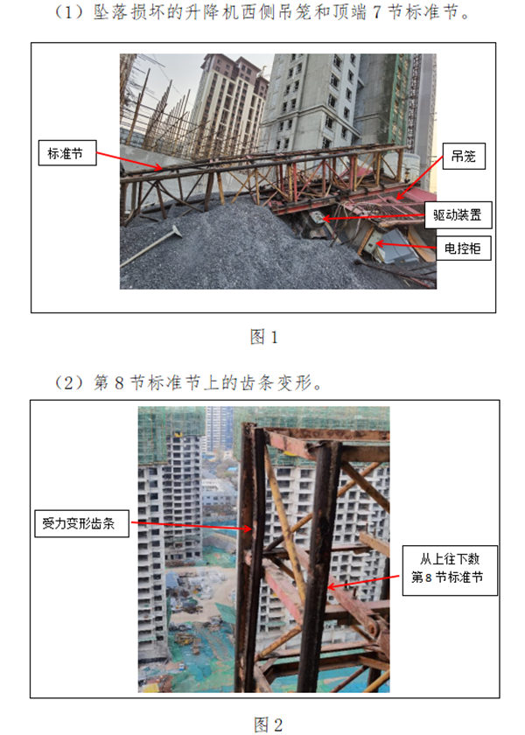
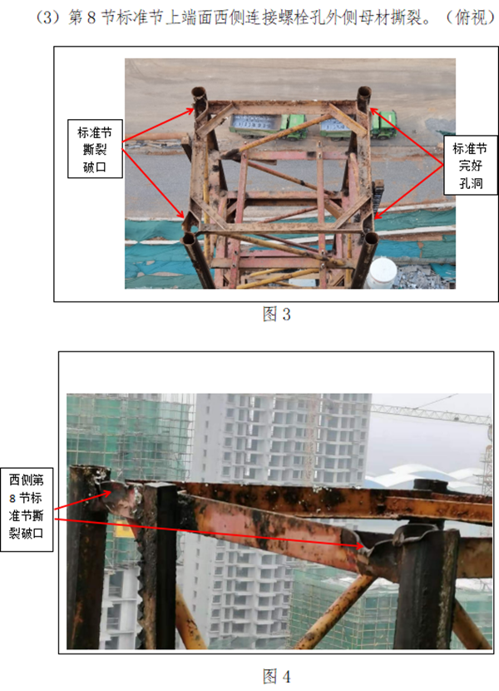
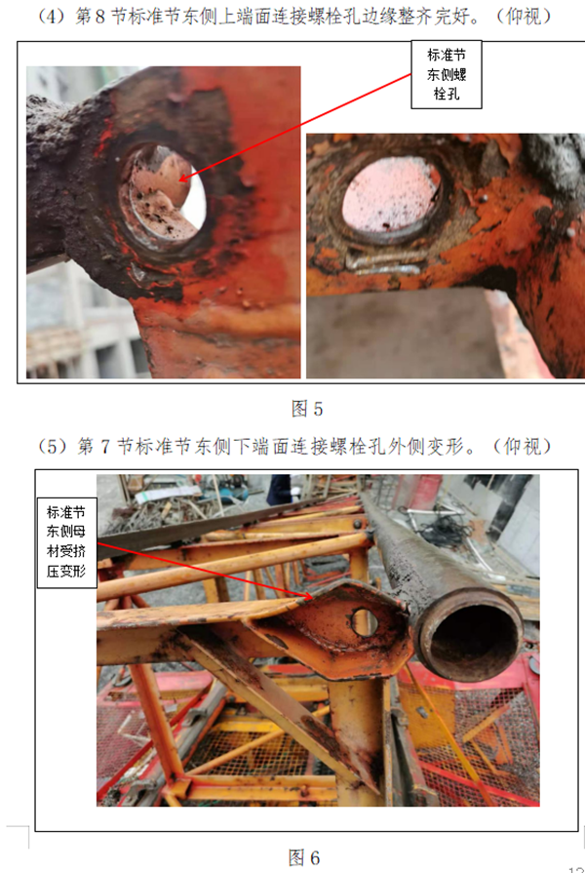
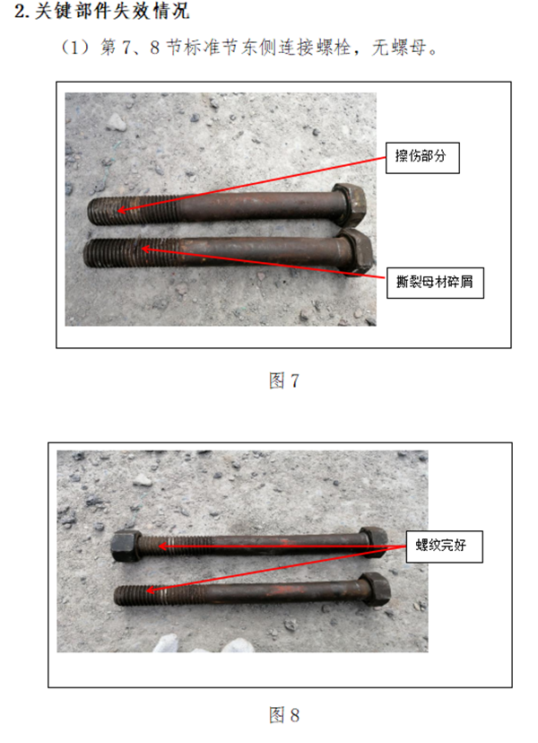

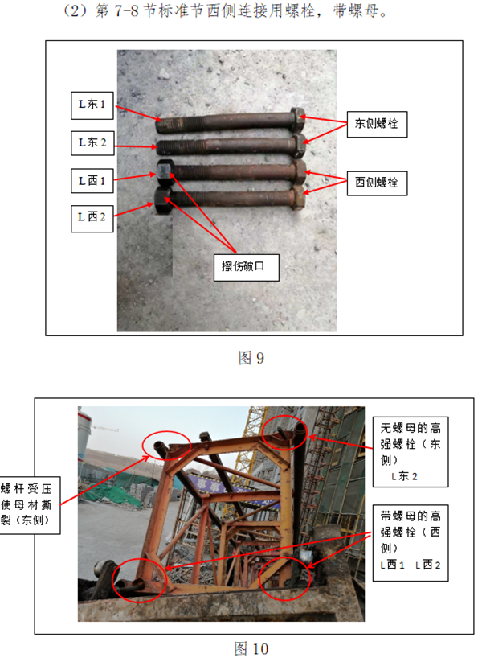
（二）原因分析。
1.计算分析。
各部件参数数据计算
名称 | 重量（kg） | 至吊笼侧主肢中心距离（m） | 力矩(Nm)
吊笼 | 1200 | 0.875 | 10500
驱动系统 | 640 | 0.29 | 1856
人/3个 | 240 | 0.875 | 2100
标准节/7节 | 1295 | -0.465 | -6021.75
总计 | 3375 | 2.499 | 8434.25

注：以向吊笼侧倾翻时力矩为正，相反方向为负。

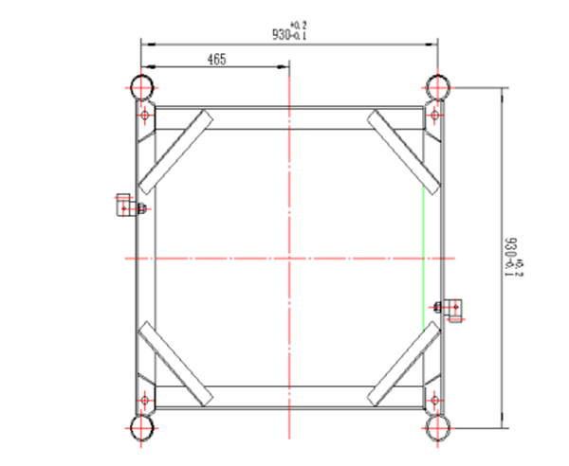

由上表可知，在远离吊笼侧主肢均未拧螺栓情况下，危险截面以上总的倾覆力矩为正，危险截面以上部件将朝吊笼侧倾翻，要保证不发生倾翻，需要远离吊笼侧螺栓至少提供-8434.25Nm的力矩，此时远离吊笼侧单个螺栓承受拉力为：
F=M/2A=8434.25/(2*0.93)=4534N
在吊笼升至危险截面以上后，需要远离吊笼一侧的螺栓至少提供4534N拉力，如果螺栓螺母缺失，螺栓无法提供标准节连接所需拉力，将导致危险截面以上塔身沿受压一侧倾翻，随着倾翻角度的增大，倾覆力矩越来越大，直至达到极限，撕裂标准节螺栓孔附近母材发生坠落。
2.原因分析。
（1）螺栓预紧力缺失勘查分析：
从现场勘查发现，L东1、L东2两条螺栓都有明显的红色防锈漆痕迹和受力弯曲的压痕（见图8）。L东1、L东2两条螺栓螺纹部分没有带螺母受力脱落痕迹，只有侧向受力的擦伤痕迹。其中，L东1可见螺纹表面近一半长度有明显擦伤痕迹（见图7），L东2有咬边损伤标准节母材的碎屑（见图7）。第7节标准节东侧下端两个连接孔以及第8节标准节东侧上端两个连接孔孔洞边缘整齐完好，未见受力拉伤痕迹（见图5、图6），说明L东1、L东2两条螺栓离开标准节孔洞前只对孔洞边缘有侧向的挤压、摩擦，没有对标准节连接孔洞轴向施加太大的作用力，因此可判定L东1、L东2两条螺栓在事故发生前螺母已经脱落，丧失预紧力。
L西1、L西2两条螺栓均戴有螺母，且螺母上均有轴向受力拉伤的痕迹（见图9）。第8标准节西侧上端两个螺栓连接孔边缘均已经被拉伤、撕裂（见图3），第7节标准节西侧下端两个连接孔内留有L西1、L西2两条戴有螺母的螺栓（见图11），说明L西1、L西2两条螺栓戴螺母拉伤、撕裂第8标准节西侧上端两个螺栓连接孔边缘母材，因此可判定事故发生时西侧两条螺栓戴螺母撕裂标准节母材。
勘查L东1、L东2、L西1、L西2螺栓上有清晰的编号，虽然有弯曲变形，L西1、L西2螺母有擦伤痕迹，但均无折断情况，说明该施工升降机用螺栓强度不是导致事故的原因。
（2）两条螺栓螺母缺失原因分析：
①按照施工升降机标配螺栓的要求，每条螺栓本身带有一个平垫片、一个弹簧垫片和一个螺母，该施工升降机安装使用的螺栓大部分没有安装平垫片和弹簧垫片，螺栓预紧力降低无法通过弹簧垫片来补足，无弹簧垫片的螺栓螺母容易发生松动。
②施工升降机在使用过程中，由于震动的因素，在没有弹簧垫片的情况下螺母能够逐步松动直至脱落。
③施工升降机两个吊笼分别分布在标准节两侧，如果一侧的一个螺栓螺母松动失去预紧力，同侧另一条螺栓将受力，升降机倾覆力矩必然作用在同侧的另一条螺栓螺母上，这种作用力不是持续的，是间断性的，所以，同侧两条螺栓螺母的松动具有连续性。
四、事故直接原因及性质
（一）直接原因。
第7、8标准节间东侧两条螺栓的螺母缺失，螺栓连接失效，施工升降机西侧吊笼从地面上升越过最高一道附着约1米时，第8节以上自由端部分无法克服来自西侧吊笼的倾覆力矩，发生断裂性倾覆，是造成事故的直接原因。
（二）事故性质
经调查组认定：晋城市宏圣北小区新建2#楼“11·4”施工升降机高处坠落事故是一起较大生产安全责任事故。
五、存在的问题及处理建议
（一）有关企业
1.瑞圣达公司。
该公司作为施工升降机租赁公司和安装单位，违规将超过设计使用年限未评估、没有安全技术档案的施工升降机租赁给中富公司；伪造《建筑起重机安装告知资料》中的《建筑起重机械备案情况》、晋塔公司副总工刘晋亮签字、晋塔公司公章等签订《安装合同》《安全协议》办理安装告知表和使用登记表；冒用晋塔公司起重设备安装资质证书，派遣无建筑施工特种作业操作资格证人员进行违规安装、维护和保养。建议由晋城市应急管理局依据《中华人民共和国安全生产法》第一百零九条的规定给予人民币柒拾万元罚款的行政处罚。
2.宏圣公司。
该公司将使用大中型施工机械设备的业务违规分包给中富公司；未认真审核事故升降机相关资料造假的问题；未组织相关单位对施工升降机进行验收；未按规定履行事故升降机租赁、安装、验收、使用、维护保养的职责；备案项目负责人与实际项目负责人不符，且配备不具备资格人员担任项目负责人；未督促方舟公司、中富公司签订专门的安全生产管理协议，约定各自的安全生产管理职责；拒不执行监理部门下达的事故施工升降机停止使用指令；发生事故后未及时上报事故情况。建议由晋城市应急管理局依据《中华人民共和国安全生产法》第一百零九条的规定给予处人民币壹百万元罚款的行政处罚。
3.中富公司。
劳务分包公司（2#楼施工升降机使用单位）违法出借资质；违法分包；租赁、使用不符合规定（限制使用）的施工升降机；未按规定履行设备维护保养和安全管理职责；安排未取得施工升降机特种设备操作资格证人员上岗作业。建议由晋城市应急管理局依据《中华人民共和国安全生产法》第一百零九条的规定给予处人民币壹百万元罚款的行政处罚。
4.方舟公司。
未建立安全生产责任制，未配备项目专职安全生产管理人员；未按照规定对欧阳三坦、欧阳洋洋、张立智（事故中3人均死亡）进行安全生产教育培训考核和日常用工管理；未与中富公司签订交叉作业专门的安全生产管理协议；防水施工人员违规操作施工升降机。建议由晋城市应急管理局依据《中华人民共和国安全生产法》第一百零九条的规定给予处人民币柒拾万元罚款的行政处罚。
5.德宇公司。
未认真审核事故升降机相关资料造假的问题；未按规定严格履行事故升降机租赁、安装、验收、使用、维护保养的监理职责；针对施工单位违规使用事故施工升降机的问题未能有效制止，未按规定向建设主管部门报告。建议依据《建设工程安全生产管理条例》第五十七条第三项的规定，由山西省住建厅报请住建部给予降低资质等级的行政处罚；依据《中华人民共和国安全生产法》第一百零九条的规定，建议由晋城市应急管理局给予处人民币壹百万元罚款的行政处罚。
6.铭基公司。
未认真履行建设单位安全管理职责，对施工总承包单位和监理单位管理不严格；对事故升降机使用登记资料审核流于形式、隐患整改不彻底。建议由晋城市应急管理局依据《中华人民共和国安全生产法》第一百零九条的规定，给予处人民币柒拾万元罚款的行政处罚。
7.百强公司。
作为事故升降机检测检验单位，违法安排无检测检验资质人员孙相国对事故施工升降机进行检测检验；违法编制、出具虚假施工升降机检测检验报告。建议依据《中华人民共和国特种设备安全法》第九十三条第一项、第三项的规定，由山东省市场监督管理局吊销起重机械检测机构资质；建议由晋城市应急管理局依据《中华人民共和国安全生产法》第一百零九条的规定给予处人民币壹百万元罚款的行政处罚。
（二）有关部门
1.晋城市住房和城乡建设管理局。
对本行政区域内建筑行业安全生产工作重视不够，贯彻落实省委、省政府建筑行业领域安全生产工作不力，在全省开展住建领域安全生产专项排查整治工作中不深入、不扎实，未能做到全覆盖；未切实履行对全市建筑行业的督查指导职责，特别是针对城区制定的《城中村改造回迁安置楼及重点工程先期介入申请表》，未实施有效监督指导，致使该项目在没有办理相关手续情况下违法开工建设。建议晋城市住房和城乡建设管理局向晋城市政府作出深刻检查。
2.晋城市城区住房和城乡建设管理局。
2020年1月1日托管前，在该项目未取得《建设用地批复》、《建设用地规划许可证》、《建设工程规划许可证》、《建筑工程施工许可证》等相关手续，未进行招投标、未签订《建设工程施工合同》且已私自开工的情况下，制定与国家法律、法规相抵触的《城中村改造回迁安置楼及重点工程先期介入申请表》，致使该项目开工建设。
3.晋城市泽州县住房和城乡建设管理局。
对本行政区域内建筑行业安全生产工作不够重视，贯彻落实省委省政府建筑行业领域安全生产工作不力，特别是未深刻吸取临汾市襄汾县“8·29”重大坍塌事故、太原市迎泽区台骀山景区“10·1”重大火灾事故教训，在全省开展住建领域安全生产专项排查整治等活动中工作不深入、不扎实，未做到“全覆盖、全领域、全方位”；对所管辖的建筑工程安全监督站未认真履行建筑安全生产监管职责、未认真贯彻落实上级安全生产工作要求等问题失察失管，对涉事项目安全生产管理混乱等问题监督管理不到位。
4.泽州县住房和城乡建设管理局建筑工程安全监督站。
对事故项目安全生产隐患排查落实不到位，监管不力，对宏圣北小区新建2#楼项目施工升降机“未告知先安装”违法违规行为未依法处置，尤其是对发生事故的升降机只进行资料备案，未落实现场核查；对屡次发现的施工升降机司机未持证、持假证上岗，非司机人员无证违规操作施工升降机等问题，仅下达整改通知书，未提出明确整改意见并督促整改或移交有关部门依法处理，致使施工升降机违规使用、司机无证操作情况持续存在。
（三）地方党委政府
1.晋城市城区人民政府。
2020年1月1日托管前，对晋城市城区住房和城乡建设管理局制定与国家法律法规相抵触的《城中村改造回迁安置楼及重点工程先期介入申请表》未及时发现并指正，致使该项目在未取得相关手续的情况下开工建设；未按照晋城市《关于整建制托管城区、泽州县部分乡镇的实施方案》（晋市发[2019]17号）要求，组织协调行业监管部门对行政区域托管后的建筑施工项目进行生产安全状况交接。建议晋城市城区政府向晋城市政府作出深刻检查。
2.晋城市泽州县人民政府。
对建筑行业安全生产工作重视不够，吸取临汾市襄汾县“8·29”重大坍塌事故和太原市迎泽区台骀山景区“10·1”重大火灾事故教训不深刻，对全县建筑行业领域隐患排查工作虽然进行了安排部署，但在实际工作中未严格督促县住房和城乡建设管理局依法履行建筑行业安全生产监管职责，特别是对托管后北石店镇辖区内的建设项目监管不到位。建议泽州县政府向晋城市政府作出深刻检查。
3.晋城市泽州县北石店镇。
事故发生地所在乡镇，负责对本行政区域内生产经营性企业实施属地监管。对安全生产“属地监管”规定认识上存在偏差，未对本行政区域内宏圣北小区棚户区新建项目安全生产状况进行监督检查。
（四）有关人员
1.免于追责人员（1人）
欧阳三坦，男，方舟公司防水施工人员，安全意识淡薄，违反施工现场安全管理纪律，擅自违规操作事故施工升降机。鉴于在该起事故中遇难，免于追究其法律责任。
2.建议移送司法机关人员（5人）
（1）郑文峰，男，汉族，群众，1972年6月12日出生，身份证号：14****************，山西省太原市万柏林区人，瑞圣达公司法人，伪造、出具虚假合格证明文件、特种设备备案证明，提供超期服役的设备用于生产，未取得安装资质违规安装设备，涉嫌重大责任事故罪，建议移送司法机关处理。
（2）孙相国，男，汉族，群众，1967年3月15日出生，居民身份证号：23****************，黑龙江省鹤岗市人，百强公司业务员，无检验资格开展检测工作，伪造事故升降机《施工升降机监督检验报告》中检验员、审核员、批准人签字，出具虚假检测报告，涉嫌重大责任事故罪，建议移送司法机关处理。
（3）赵保江，男，汉族，群众，1970年6月6日出生，身份证号：51****************，四川省阆中市七里镇河口村人，中富公司宏圣北区负责人，未取得建筑劳务资质，违法承揽工程；违法承包该项目大中型施工机械设备，租赁、使用不符合规定的施工升降机，安排未取得施工升降机特种设备操作资格证人员上岗作业，未履行设备维护保养安全职责。涉嫌重大责任事故罪，建议移送司法机关处理。
（4）屈晋芳，男，汉族，群众，1983年3月21日出生，身份证号：14****************，山西省晋城市城区北石店人，宏圣北小区项目部实际负责人，未审核安装单位资质证书、安全生产许可证和安装人员的特种作业操作资格证书；未指定专职设备管理人员、专职安全生产管理人员监督检查事故施工升降机安装、使用情况；事故施工升降机安装完成后未组织有关单位进行验收；未及时发现和整改事故施工升降机安装、使用过程中存在的隐患；对施工人员私自操作施工升降机的行为管控不力。涉嫌重大责任事故罪，建议移送司法机关处理。
（5）申晋芳，男，汉族，群众，1978年2月20日出生，居民身份证号：14****************，山西省晋城市城区北石店人，宏圣北区项目部安全负责人，日常安全检查流于形式，未审核施工升降机安装单位和安装人员资质、专项施工方案；未发现和整改事故施工升降机安装、使用过程中存在的隐患。涉嫌重大责任事故罪，建议移送司法机关处理。
3.行政处罚人员（6人）：
（1）针爱喜，女，群众，山东百强公司法定代表人。安排无资质人员孙相国对事故施工升降机进行检测检验，出具虚假检测检验报告，对事故发生负有主要责任。依据《安全生产法》第九十二条第二项的规定，建议由晋城市应急管理局对其处上一年年收入百分之四十罚款的行政处罚。
（2）王国栋，男，中共党员，方舟公司法定代表人。未履行主要负责人安全生产工作职责，未建立安全生产责任制，未建立安全管理制度和操作规程，未对欧阳三坦、欧阳洋洋、张立智进行安全生产教育培训考核和日常用工管理。对事故发生负有领导责任。依据《安全生产法》第九十二条，建议由晋城市应急管理局对其处上一年年收入百分之四十的罚款的行政处罚。
（3）王海云，女，群众，宏圣北小区备案项目负责人。在宏圣北小区项目“挂证”，实际未履行项目经理职责，对事故负有一定责任。依据《建设工程安全生产管理条例》第五十八条的规定，建议由省住建厅给予其吊销执业资格证书，5年内不予注册的行政处罚。
（4）李峥，男，预备党员，德宇管理公司法定代表人。未认真履行安全生产工作职责，未严格履行建筑工程监理职责，对事故施工升降机资料造假、租赁、安装、验收、使用、维护保养存在的问题，使用单位不执行监理指令问题，失察失管。对事故发生负有重要领导责任。依据《安全生产法》第九十二条第二项的规定，建议由晋城市应急管理局对其处上一年年收入百分之四十的罚款的行政处罚。
（5）程晋霞，女，群众，宏圣北小区项目总监理工程师。未认真履行项目总监的监理职责，未督促该项目施工单位落实安全生产责任制度和安全教育培训制度；未审核出事故升降机相关资料造假的问题；未按规定履行事故升降机租赁、安装、验收、使用、维护保养的监理职责；对事故施工升降机使用单位拒不整改监理指令的情况，未向建设行政主管部门报告。对事故发生负有直接管理责任。依据《建设工程安全生产管理条例》第五十八条的规定，建议由省住建厅给予其吊销执业资格证书，5年内不予注册的行政处罚。
（6）苏素青，男，群众，宏圣北小区项目专业监理工程师。未认真履行安全生产监理职责，未审核施工升降机特种设备制造许可证、产品合格证、起重机械制造监督检验证书、备案证明等文件；未审核施工升降机安装单位的资质证书、安全生产许可证和特种作业人员的特种作业操作资格证书；未审核施工升降机安装拆卸工程专项施工方案；未监督安装单位执行施工升降机安装专项施工方案；对发现存在施工升降机未进行检验、附着超过规范要求等问题时，未采取有效措施要求相关单位整改；对使用单位拒不整改的情况，未向建设行政主管部门报告；对事故发生负有重要责任。建议由山西省住建厅吊销安全生产考核合格证。
4.追责问责人员（20人）：
（1）邱光林，晋城宏圣建筑工程有限公司（以下简称“宏圣公司”）党委委员、董事长。2021年3月4日，晋能控股集团纪委给予其撤销党内职务处分；晋能控股集团党委给予其撤职处分。
（2）原育峰，宏圣公司党委委员、总经理。2021年3月4日，晋能控股集团纪委给予其撤销党内职务处分；晋能控股集团党委给予其撤职处分。
（3）李辉，宏圣公司建安分公司经理，2020年11月5日被免职。2021年3月10日，宏圣公司党委给予其撤职处分，并取消其预备党员资格。
（4）郭新年，宏圣公司建安分公司安全科科长，2020年11月被免职。2021年3月5日，宏圣公司纪委给予其党内严重警告（影响期两年）处分，宏圣公司党委给予其撤职处分。
（5）冯福建，宏圣公司建安分公司安全科科长，2021年1月被免职。2021年3月5日，宏圣公司党委给予其撤职处分。
（6）王利平，宏圣公司副总经理兼房建事业部经理，分管建安分公司。2021年3月5日，宏圣公司纪委给予其党内严重警告（影响期两年）处分，宏圣公司党委给予其撤职处分。
（7）赵呆胜，宏圣公司安全管理部部长兼房建事业部副经理。2021年3月5日，宏圣公司党委给予其撤职处分。
（8）梁志鹏，山西铭基房地产开发有限公司晋城市宏圣北小区项目负责人。2021年2月8日，铭基公司撤销其项目负责人职务，降为公司普通员工，按其2020年度总收入的60%处以罚款64653.6元，取消其2020年度年终奖及考核激励。2021年4月7日，建投集团纪委给予其党内严重警告处分。
（9）庞维敦，晋城市城区住房和城乡建设局党组书记、局长。晋城市城区纪委监委于2021年4月14日对其进行谈话提醒。
（10）侯军民，晋城市城区住房和城乡建设局副局长。2021年4月9日，侯军民向晋城市城区纪委监委作出书面检查。
（11）翟晋利，泽州县住建局建筑工程安全监督站副站长。2021年6月8日，泽州县监委给予其政务记大过处分。
（12）张凯，泽州县住建局建筑工程安全监督站科员。2021年6月8日，泽州县监委给予其政务记大过处分。
（13）郑末宏，泽州县住建局建筑工程安全监督站站长。2021年6月8日，泽州县纪委给予其党内严重警告处分。
（14）崔学光，泽州县住建局党组成员、副局长。2021年6月8日，泽州县纪委给予其党内警告处分。
（15）车树文，泽州县住建局原党组书记、局长，现任泽州县财政局党组书记、局长，泽州县纪委监委于2021年4月21日对其进行诫勉谈话。
（16）李晋辉，北石店镇人民政府城建办主任。2021年4月21日，李晋辉向泽州县纪委监委作出书面检查。
（17）卫刚，北石店镇人民政府副镇长。泽州县纪委监委于2021年4月16日对其进行批评教育。
（18）杨利民，晋城市住建局二级调研员，分管质量安全管理工作。晋城市纪委监委于2021年4月16日对其进行谈话提醒。
（19）周 军，晋城市住建局质量安全管理科副科长（主持工作）。晋城市纪委监委驻市住建局纪检监察组于2021年4月13日对其进行批评教育。
（20）张庆丰，山西铭基房地产开发有限公司晋城市宏圣北小区项目总经理。铭基公司撤销其项目总经理职务，降为普通员工，按其2020年度总收入的40%处以罚款64066元，取消其2020年度年终奖及考核激励。
六、事故防范和整改措施
（一）增强安全生产红线意识，坚守安全发展理念。
各级党委政府要认真学习贯彻执行习近平总书记关于安全生产等重要讲话重要指示批示精神，牢固树立安全生产红线意识和底线思维。按照《山西省管行业必须管安全、管业务必须管安全、管生产经营必须管安全实施细则》”的要求，严格落实企业安全生产主体责任，行业部门监管责任，党委政府领导责任。深刻汲取晋城市“11·4”事故教训，举一反三，有效防范化解各类安全生产风险，防止同类事故的发生，切实维护人民群众生命财产安全。
（二）强化部门安全监管职责，落实安全监管责任。
按照山西省“安全生产专项整治三年行动计划”和“零事故”创建活动要求，一是住建部门要切实履行行业监管职责，督促各建筑企业认真落实安全生产主体责任，确保安全生产。二是要督促建设单位依法申请相关行政审批及施工许可证，办理安全监督和质量监督等备案手续，落实危险性较大工程安全措施。三是督促施工、工程监理等单位落实安全责任，加强对施工工程机械安装使用和拆除、特种作业人员持证上岗、“三违”等安全管理。四是强化执法监察，保持建筑行业领域打非治违高压态势，对未批先建等非法违法行为严厉打击。
（三）夯实企业安全生产基础，推动主体责任落实。
一是建设单位要加强对施工单位、监理单位的安全生产管理，监督履行各自的安全生产管理职责。二是严格落实总承包单位施工现场安全生产总责，与相关分包单位签订的合同中要明确双方的安全生产责任，按要求配备相应的施工现场安全管理人员，将安全生产责任层层落实到具体岗位、具体人员。三是强化监理单位安全监理责任，完善相关监理制度，强化人员管理考核。严格对施工单位编制的专项施工方案、有关单位资质证书、人员操作证等进行审核和现场作业巡视检查，发现有违规行为应当给予制止，并向建设单位报告，施工单位拒不整改的应当向建设行政主管部门报告。
（四）开展建筑领域专项整治，规范特种设备管理。
针对目前建筑起重机械安全管理存在的薄弱环节，一是要依法重点查处违法违规使用老旧设备、带病设备相关各方主体责任，规范安全使用行为；二是要规范管理建筑用特种设备租赁市场，整合管理水平差、不成规模租赁企业，提高准入门槛，对存在严重违法违规租赁企业坚决予以取缔；三是要加强检验检测单位监管，对存在出具虚假报告和严重失职的检验检测单位和人员依法严肃查处。
（五）注重安全教育培训效果，筑牢全员安全意识。
一是要强化企业从业人员职业教育培训，针对主要负责人、安全管理人员和一线作业人员制定科学的培训计划，突出重点培训内容，增强应急演练的针对性，使从业人员能够熟悉安全生产知识和安全管理规章制度，熟练掌握岗位操作规程、熟知岗位存在的危险危害因素及防范措施，切实保证培训效果。二是结合事故案例，开展警示教育，讲职责、讲责任、讲技能，提高安全意识。三是严格遵守劳动纪律，杜绝“三违”现象，确保建筑施工安全生产。

